PROPOSAL TUGAS AKHIR

RANCANG BANGUN WEBSITE PENGELOLAAN DATA SERANGAN ORGANISME PENGGANGGU TANAMAN TANAMAN PANGAN DAN DATA DAMPAK PERUBAHAN IKLIM PADA DINAS TANAMAN PANGAN DAN HORTIKULTURA PROVINSI KALIMANTAN BARAT

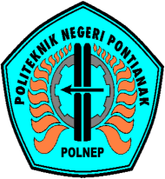

OLEH:
IGNASIA AGATA
3202316029

PROGRAM STUDI D3 TEKNIK INFORMATIKA
JURUSAN TEKNIK ELEKTRO
POLITEKNIK NEGERI PONTIANAK
2026
HALAMAN PENGESAHAN

Rancang Bangun Website Pengelolaan Data Serangan Organisme Pengganggu Tanaman Tanaman Pangan Dan Data Dampak Perubahan Iklim Pada Dinas Tanaman Pangan Dan Hortikultura Provinsi Kalimantan Barat

Proposal Tugas Akhir
Program Studi D3 Teknik Informatika
Jurusan Teknik Elektro

Oleh:
Ignasia Agata
3202316029

Dosen Pembimbing :

Suheri, S.T.,M.Cs.
NIP. 198307172008121005

Telah dipertahankan di depan penguji pada tanggal 10 April 2026 dan dinyatakan memenuhi syarat sebagai Proposal Tugas Akhir.

Dosen Penguji:
Penguji I  Yasir Arafat, S.ST., M.T.  NIP. 197203041995011001 | Penguji II  Mariana Syamsudin, S.T., M.T., PhD  NIP. 197503142006042001

Mengetahui :

Koordinator Program Studi  D3 Teknik Informatika  Mariana Syamsudin, S.T., M.T., PhD  NIP. 197503142006042001 | Koordinator Tugas Akhir  Novi Aryani Fitri, S.T., M.Tr.Kom  NIP. 199111132022032016

HALAMAN PERNYATAAN ORISINALITAS

Saya yang bertanda tangan dibawah ini :
Nama : Ignasia Agata
NIM : 3202316029
Jurusan / Program Studi : Teknik Elektro / D3 Teknik Informatika
Judul Proposal : Rancang Bangun Website Pengelolaan Data Serangan Organisme Pengganggu Tanaman Tanaman Pangan dan Data Dampak Perubahan Iklim Pada Dinas Tanaman Pangan dan Hortikultura Provinsi Kalimantan Barat

Menyatakan dengan sebenar-benarnya bahwa penulisan proposal Tugas Akhir ini berdasarkan hasil penelitian, pemikiran dan pemaparan asli dari saya sendiri, baik untuk naskah proposal maupun kegiatan yang tercantum sebagai bagian dari proposal Tugas Akhir ini. Jika terdapat karya orang lain, saya akan mencantumkan sumber yang jelas.
Demikian pernyataan ini saya buat dengan sesungguhnya dan apabila dikemudian hari terdapat penyimpangan dan ketidakbenaran dalam pernyataan ini, maka saya bersedia menerima sanksi akademik berupa pencabutan gelar yang telah diperoleh karena proposal karya tulis ini dan sanksi lain sesuai dengan peraturan yang berlaku di Politeknik Negeri Pontianak.
Demikian pernyataan ini saya buat dalam keadaan sadar tanpa paksaan dari pihak manapun.
Pontianak, 10 April 2026
Yang membuat pernyataan,

Materai
10.000

IGNASIA AGATA
3202316029

DAFTAR ISI
HALAMAN PENGESAHAN…………………………………………………….i
HALAMAN PERNYATAAN ORISINALITAS ii
DAFTAR ISI iii
DAFTAR TABEL iv
DAFTAR LAMPIRAN vi
BAB I PENDAHULUAN 1
1.1 Latar Belakang 1
1.2 Rumusan Masalah 3
1.3 Batasan Masalah 3
1.4 Tujuan Tugas Akhir 4
1.5 Manfaat Tugas Akhir 4
1.6 Metodologi Pelaksanaan Tugas Akhir 5
BAB II DASAR TEORI 7
2.1 Tinjauan Pustaka 7
2.2 Dasar Teori 13
BAB III METODE TUGAS AKHIR 16
3.1 Analisis Kebutuhan Sistem 16
3.2 Arsitektur Sistem 18
3.3 Perancangan Basis Data 20
3.4 Spesifikasi Teknologi 30
3.5 Rencana Pengujian 31
3.6 Jadwal Penyelesaian Tugas Akhir 35
DAFTAR PUSTAKA 37
LAMPIRAN 38

DAFTAR TABEL

Tabel 2. 1 Tabel Perbandingan 10
Tabel 3. 1 Struktur Tabel pengguna……………………………………………...23
Tabel 3. 2 Struktur Tabel pengamatan 24
Tabel 3. 3 Struktur Tabel komoditas 25
Tabel 3. 4 Struktur Tabel opt 25
Tabel 3. 5 Struktur Tabel detail_pengamatan_opt 25
Tabel 3. 6 Tabel tindakan_pengendalian 26
Tabel 3. 7 Struktur Tabel lokasi 27
Tabel 3. 8 Tabel foto 27
Tabel 3. 9 Tabel fase_tanaman 28
Tabel 3. 10 Tabel dampak_perubahan_iklim 28
Tabel 3. 11 Tabel verifikasi 29
Tabel 3. 12 Tabel skenario pengujian 32

DAFTAR GAMBAR

Gambar 1. 1 Metode Waterfall 5
Gambar 3. 1 Arsitektur Sistem 18
Gambar 3. 2 Relasi Tabel 21

DAFTAR LAMPIRAN

Lampiran 1 Tabel Jadwal Penyelesaian Tugas Akhir 36
Lampiran 2 Hasil Cek Plagiarisme 38
Lampiran 3 Data Tanaman Pangan………………………………………………44
Lampiran 4 Data Dampak Perubahan Iklim……………………………………...44

BAB I
PENDAHULUAN

Latar Belakang
Ekonomi nasional, ketahan pangan dan penciptaan lapangan kerja didukung oleh industri pertanian diperkirakan akan meningkatkan sebesar 13,53% pada tahun 2025, menurut Mentri Pertanian Andi Amran Sulaiman [1]. Untuk terus mendukung pertumbuhan tersebut, khususnya di provinsi Kalimantan Barat. Dinas Tanaman Pangan dan Hortikultura memiliki program pengendalian dan penanggulangan bencana pertanian yang dilaksanakan oleh Unit Pelaksanaan Teknis Perlindungan Tanaman Pangan dan Hortikultura (UPT PTPH), yang memiliki tugas dalam melakukan pengamatan dan pengendalian Organisme Pengganggu Tanaman (OPT) serta menyusun laporan kondisi serangan Organisme Pengganggu Tanaman (OPT) diberbagai wilayah kabupaten/kota.
Pengamatan dan pengendalian tersebut dilakukan sebagai upaya untuk membantu petani dalam menghadapi berbagai faktor yang dapat menurunkan produktivitas tanaman salah satunya adalah serangan Organisme Pengganggu Tanaman (OPT). Organisme yang dapat merusak tanaman budidaya dan umumnya terdiri dari hama, penyakit tanaman, dan gulma [2]. Serangan OPT dapat menyebabkan kerusakan pada tanaman sehingga menurunkan produktivitas bahkan berpotensi menyebabkan gagal panen apabila tidak dilakukan pengendalian secara tepat [3]. Selain itu, dampak perubahan iklim (DPI) seperti kekeringan, banjir, dan curah hujan ekstrem juga menjadi faktor yang mempengaruhi kondisi tanaman serta meningkatkan risiko terjadinya serangan Organisme Pengganggu Tanaman (OPT). Oleh karena itu pengamatan data terkait Organisme Pengganggu Tanaman (OPT) dan Dampak Perubahan Iklim (DPI) menjadi penting sebagai dasar dalam upaya perlindungan tanaman dan pengambilan keputusan di bidang pertanian.
Dalam pelaksanaan tugas tersebut, UPT Perlindungan Tanaman Pangan dan Hortikultura di Dinas Tanaman Pangan dan Hortikultura Provinsi Kalimantan Barat melakukan pengumpulan data hasil dari pengamatan dan pengendalian yang diperoleh dari petugas lapangan. Data yang dihasilkan kemudian digunakan sebagai dasar dalam penyusunan strategi pengendalian, pelaporan kondisi tanaman, serta penyediaan informasi bagi pihak terkait dalam mendukung perlindungan tanaman dan peningkatan produktivitas pertanian.
Proses pengumpulan data dan pengendalian yang dilakuakan pada serangan Organisme Pengganggu Tanaman (OPT) dan Dampak Perubahan Iklim (DPI) dilakukan secara berjenjang mulai dari tingkat kecamatan hingga data dilaporkan ke pusat, yaitu Kementerian Pertanian. Dimulai dari Petugas Lapangan atau Petugas Pengendali Organisme Pengganggu Tumbuhan (POPT) yang bertugas melakukan pengamatan serta melakukan pengendalian terhadap serangan OPT dan DPI. Beberapa tahapan yang dilakukan oleh POPT unuk mendapatkan data dari pengamatan dan pengendalian yaitu dengan seperti menghitung populasi OPT pada lahan yang dilakukan pengamatan, mengukur luas lahan yang terserang, menilai intensitas kerusakan tanaman serta menghitung luas kerusakan akibat banjir atau kekeringan. Hasil pengamatan yang telah dilakukan dicatat kedalam Microsoft Excel maupun secara manual melalui formulir laporan yang telah dicetak. Data yang dicatat meliputi informasi seperti luas lahan terserang, intensitas serangan, luas puso atau gagal panen, serta luas lahan yang terkena banjir atau kekeringan.
Langkah selanjutnya setelah data berhasil dikumpulkan. Maka, data dikirim ke koordinator POPT atau Laboratorium Pengamatan Hama dan Penyakit (LPHP) untuk dilakukan pemeriksaan, rekapitulasi, dan validasi data. Setelah itu, data diteruskan kepada Unit Pelaksana Teknis atau (UPT) di tingkat provinsi, Untuk dilakukan kompilasi dari berbagai wilayah pengamatan dengan melakukan input data satu persatu kedalam Microsoft Excel khusus sehingga menjadi sebuah laporan dan ketika Laporan sudah berhasil diinput, maka akan dikirim kepada Kementerian Pertanian.
Berdasarkan hasil wawancara yang telah dilakukan pada tanggal 9 Maret 2026, diketahui bahwa alur pelaporan yang berjalan saat ini melalui peoses yang cukup panjang. Data yang diperoleh dari lapangan harus melalui beberapa tahapan mulai dari petugas Lapangan (POPT), Laboratorium Pengamatan Hama dan Penyakit (LPHP), tingkat provinsi melalui Unit Pelaksanaan Teknis (UPT) hingga ke tingkat pusat yaitu Kementerian Pertanian. Alur pelaporan yang panjang menyebabkan keterlambatan dalam penyajian laporan. Selain itu, proses input data yang dilakukan berulang pada setiap tahapan meningkatkan resiko kesalahan (human error) serta menurunkan efisiensi pengolahan data. Penggunaan sistem berbasis website pada penelitian sebelumnya serta dari hasil implementasi sistem berbasis website khususnya pada sistem informasi pertanian, berhasil memperkenalkan praktek pertanian lokal melalui platform digital dan meningkatkan akurasi data dan efisiensi pengelolaan aktivitas pertanian [4].
Berdasarkan permasalahan tersebut, diperlukan suatu sistem berbasis website yang dapat mengintegrasikan proses pengolahan data OPT dan DPI. Sistem ini diharapkan memungkinkan POPT untuk melakukan input data secara langsung, sehingga mempercepat proses pelaporan, mengurangi kesalahan input, serta menyajikan data secara lebih terstruktur, cepat, dan akurat. Dengan demikian, pengolahan data pada Dinas Tanaman Pangan dan Hortikultura Provinsi Kalimantan Barat dapat dilakukan secara lebih baik dan optimal.

Rumusan Masalah
Berdasarkan latar belakang tersebut, rumusan masalah dalam penelitian ini adalah bagaimana merancang dan membangun website yang dapat mengelola data serangan Organisme Pengganggu Tanaman (OPT) dan Dampak Perubahan Iklim (DPI) secara terintegrasi pada Dinas Tanaman Pangan dan Hortikultura Provinsi Kalimantan Barat. Sehingga mampu mempercepat proses pengumpulan dan pelaporan data, mengurangi terjadinya kesalahan (human error) akibat input berulang, sehingga mengingkatkan optimalitas dan keakuratan dalam pengolahan dan penyajian data.

Batasan Masalah
Agar pembahasan dalam tugas akhir ini tidak terlalu luas dan tetap terarah, maka diperlukan batasan masalah sebagai berikut:
- Sistem yang dibangun berupa website untuk pengolahan data Organisme Pengganggu Tanaman (OPT) dan Dampak Perubahan Iklim (DPI).
- Sistem difokuskan pada proses input, pengelolaan, dan penyajian data serangan Organisme Pengganggu Tanaman (OPT) dan Dampak Perubahan Iklim (DPI), termasuk visualisasi data dalam bentuk grafik dan tampilan informasi lainnya, tanpa membahas analisis lanjutan seperti prediksi atau peramalan serangan Organisme Pengganggu Tanaman (OPT).
- Pengguna sistem dibatasi pada Petugas Pengendali Organisme Pengganggu Tumbuhan (POPT), Petugas LPHP, UPT tingkat provinsi seperti Petugas Pengelola Data Serta Pimpinan (Kasi Tanaman Pangan dan Kepala UPT).
- Data yang digunakan adalah data serangan OPT dan DPI periode tahun 2020 sampai 2025.
- Komoditas tanaman pangan yang digunakan yaitu padi dan jagung.

Tujuan Tugas Akhir
Tujuan dari tugas akhir ini adalah merancang dan membangun website pengolahan data serangan Organisme Pengganggu Tanaman (OPT) dan Dampak Perubahan Iklim (DPI) pada Dinas Tanaman Pangan dan Hortikultura provinsi Kalimantan Barat, yang mampu memfasilitasi proses input, pengolahan, dan pelaporan data secara terintegrasi, sehingga dapat mengingkatkan kecepatan, optimal, dan keakuratan dalam pengolahan data.

Manfaat Tugas Akhir
Adapun manfaat Penelitian Tugas Akhir ini adalah sebagai berikut:
- Bagi Instansi
- Membantu Dinas Tanaman Pangan dan Hortikultura Provinsi Kalimantan Barat dalam mengelola data OPT dan DPI secara lebih terstruktur dan terintegrasi.
- Mempercepat proses pengumpulan dan pelaporan data petugas lapangan hingga tingkat provinsi.
- Mengurangi risiko kesalahan (human error) akibat proses input data yang berulang.
- Meningkatkan hasil yang maksimal dan akurat dalam pengolahan serta penyajian data.

- Bagi Penulis
- Meningkatkan kemampuan dalam merancang dan membangun sistem informasi berbasis website.
- Menambah pengalaman dalam menganalisis permasalahan dan memberikan solusi berbasis teknologi informasi.
- Menjadi bahan referensi dan portofolio dalam pengembangan sistem serupa dimasa mendatang.

Metodologi Pelaksanaan Tugas Akhir
Penelitian ini menggunakan pendekatan model Waterfall dengan melakukan pendekatan secara sistematis dan urut mulai dari tahap persiapan, analisis kebutuhan sistem, perancangan sistem, implementasi, hingga pada tahap pengujian dan evaluasi sistem [5] :
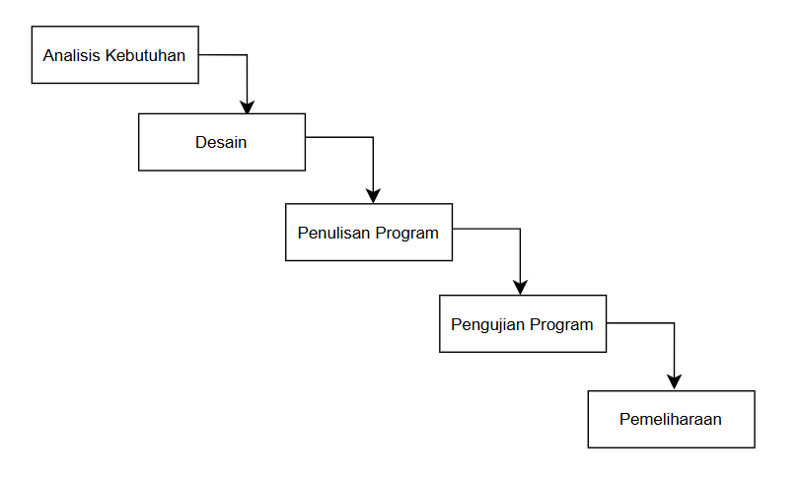
Gambar 1. 1 Metode Waterfall
- Analisis Kebutuhan
Pada tahap ini dilakukan analisis kebutuhan sistem dari keseluruhan yang akan di aplikasikan ke dalam sistem yang akan dirancang dan dibangun [5][4]. Analisis tertujuan untuk mengidentifikasi fitur-fitur yang dibutuhkan oleh pengguna sistem, Kebutuhan tersebut diperoleh dari hasil wawancara yang telah dilakukan untuk memperoleh informasi mengenai kendala dalam sistem yang digunakan sebelumnya.
- Desain
Tahap perancangan sistem dilakukan untuk merancang sistem dengan mengembangkan spesifikasi teknis perancangan arsitektur sistem, perancangan basis data terdapat relasi tabel dan struktur tabel [5].
- Penulisan Program
Tahap implementasi dilakukan menggunakan bahasa pemograman PHP, sistem manajemen basis data yang digunakan adalah MySQL, proses pengkodean dilakukan menggunakan Visual Studio Code. Fitur-fitur utama yang dikembangkan meliputi pengelolaan data tanaman pangan dan Dampak Perubahan Iklim (DPI), sehingga implementasi dilakukan secara bertahap sesuai rancangan sistem yang telah dibuat [5].
- Tahap Pengujian
Pada tahap ini dilakukan pengujian terhadap sistem yang telah dibangun untuk memastikan bahwa tahapan-tahapan yang telah dirancang dan diimplementasikan dapat berjalan sesuai dengan kebutuhan pengguna. Pengujian dilakukan menggunakan metode pengujian Black Box Testing. Tujuan dilakukan pengujian adalah untuk mengevaluasi fungsi dan fitur yang ada pada sistem apakah telah sesuai dengan perancangan, jika pada hasil pengujian terdapat ketidaksesuaian. Maka, akan dilakukan perbaikan terhadap sistem agar berfungsi secara optimal.
- Pemeliharan
Tahap ini merupakan tahap akhir dari pengembangan sistem, pemeliharaan dilakukan untuk dapat memperbaiki bug, pembaruan fitur dan penyesuaian terhadap kebutuhan pengguna agar sistem tetap stabil dan berfungsi optimal.

BAB II
DASAR TEORI

2.1 Tinjauan Pustaka
- Ringkasan Penelitian Terdahulu
Beberapa ringkasan penelitian terdahulu yang relevan dengan tugas akhir yang dibuat:

Penelitian yang dilakukan oleh Janwirka Eprosina Yesi dan Novianti P pada 2025 yang berjudul “Rancang Bangun Sistem Informasi Pertanian Berbasis Web Pada Kelompok Tani di Bengkayang” membahas kondisi pada Kabupaten Bengkayang menunjukan bahwa kelompok tani masih menggunakan pencatatan manual melalui buku catatan, dengan menggunakan metode manual berpotensi menyebabkan kehilangan data. Penelitian ini bertujuan untuk mengembangkan sistem informasi pertanian yang dapat dengan mudah digunakan oleh kelompok tani sebagai sarana pengumpulan data dan komunikasi pertanian yang optimal, hal ini dilakukan dengan menggunakan metode Waterfall, yang meliputi analisis sistem, implementasi, penulisan kode, pengujian dan pemeliharaan. PHP dan HTML digunakan sebagai Bahasa pemograman untuk pengembangan sistem, MySQL digunakan untuk manajemen data dan Visual Studio Code digunakan untuk menulis kode program. Sistem informasi berbasis Website ini dikembangkan tidak hanya mencatat dan mengolah data pertanian, tetapi juga mendukung digitalisasi kegiatan pertanian dalam pengumpulan dan analisis data. Berdasarkan hasil penelitian tersebut, dapat disimpulkan bahwa dengan hadirnya sistem informasi pertanian berbasis website, kegiatan pertanian pada kelompok tani di Bengkayang menjadi lebih terdokumentasi, pengorganisasian, dan mudah diakses secara luas oleh masyarakat bengkayang. Sistem ini tidak hanya membantu petani dalam mencatat data lahan, tanaman, dan hasil panen, tetapi juga berperan penting dalam memperkenalkan praktik pertanian lokal melalui platform digital yang adaptif terhadap perkembangan teknologi [4].
Penelitian yang dilakukan oleh Al Junaidil Baqdadi, Tommy Bustomi dan Anton Topadang 2024 yang berjudul “Rancang Bangun Website Pertanian Desa Badak Mekar Kecamatan Muara Badak Menggunakan Framework Laravel” membahas permasalahan yang dihadapi petani di desa Badak Mekar yang sering kali kesulitan menjangkau pasar yang lebih luas untuk menjual hasil pertanian mereka, sehingga mereka hanya mengandalkan pasar lokal dengan harga jual yang bernilai kurang. Akibatnya, pendapatan petani tidak optimal dan keuntungan yang lebih kecil. Penelitian ini mengusulkan mengenai pengembangan sistem informasi website. Dengan menggunakan PHP sebagai bahasa pemrograman serta menggunakan Laravel sebagai framework, metode penelitian menggunakan System Development Life Cycle (SDLC) model waterfall, dengan tahap perancangan yaitu analisis kebutuhan, perancangan sistem, implementasi, pengujian, dan pemeliharaan. Tujuannya adalah untuk menyelesaikan masalah transfer informasi pertanian. Selain itu sistem yang dibangun untuk memudahkan, cepat dan akurat diakses, sehingga dapat meningkatkan pelayanan terhadap masyarakat. Hasil penelitian ini berhasil menyediakan fitur-fitur dengan impelemtasi kerangka kerja Laravel telah melalui pengujian fungsionalitas situs web yang optimal [5].
Penelitian yang dilakukan oleh Faizal Ramdan dan Dini Rohmayani (2024) dalam penelitian yang berjudul “Sistem Informasi Konsultasi Petani Berbasis Web Menggunakan Chatbot” membahas kebutuhan agar petani mendapatkan pengetahuan yang lebih mendalam untuk mengatasi berbagai tantanganyang petani hadapi. Pengamatan yang dilakukan dengan metode observasi yang dilakukan oleh peneliti terkait penyakit atau hama yang menyerang tanaman menggunakan sistem grup Facebook dimana hasil jawaban para petani masih mengandalkan pengetahuan dari pengalaman. Sehingga tujuan penelitian ini untuk menyediakan sebuah sistem website yang dapat digunakan untuk berkonsultasi langsung dengan ahli pertanian melalui chatbot. Penelitian ini menggunakan waterfall sebagai metode pengembangan dengan tahap Analisis kebutuhan perangkat lunak, Desain perangkat lunak, Pengkodean dan pengujian unit, Integrasi dan pengujian integrasi, Pengujian penerimaan dan pemeliharaan dengan PHP sebagai Bahasa pemrograman dan MySQL sebagai Basis data dan Laravel sebagai framework. Hasil pengujian menggunakan blackbox sehingga dapat disimpulkan bahwa sistem konsultasi petani dengan ahli membantu memberikan informasi tentang kemajuan teknologi kepada petani era modern [6].

- Analisis Perbandingan
Tabel 2. 1 Tabel Perbandingan
No | Penelitian | Tahun | Aspek
 |  |  | Teknologi | Fitur Utama | Kelebihan | Kekurangan
1 | Janwirka Eprosina Yesi & Novianti P,  “Rancang Bangun Sistem Informasi Pertanian Berbasis Web Pada Kelompok Tani di Bengkayang” | 2025 | PHP,  MySQL | - Pengelola data lahan  - Data tanaman  - Data Panen  - Distribusi hasil panen  - Manajemen pengguna  - Laporan | - Meningkatkan efisiensi pengelolaan data  - Data terorganisir dan terpusat  - Mempermudah akses informasi secara langsung  - Mendukung digitalisasi pertanian  - Fitur distribusi & Pemasaran hasil pertanian | - Belum ada sistem notifikasi  - Keamanan data belum optimal  - Fitur distribusi belum otomatis  - Belum ada visualisasi data (grafik & dashboard)

No | Penelitian | Tahun | Aspek
 |  |  | Teknologi | Fitur Utama | Kelebihan | Kekurangan
2 | Al Junaidil Baqdadi, Tommy Bustomi & Anton Topadang  “Rancang Bangun Website Pertanian Desa Badak Mekar Menggunakan Framework Laravel” | 2024 | Laravel,  MySQL | - Katalog produk pertanian  - Jual beli hasil pertanian  - Artikel pertanian  - Ganti foto  - Keranjang belanja  - Pembayaran | - Mendukung pemasaran hasil pertanian  - Menyediakan informasi edukatif (artikel)  - Fitur cukup lengkap (jual beli + informasi) | - Tidak ada sistem pelaporan penjualan produk terstruktur  - Tidak ada fitur notifikasi dan dashboard untuk hasil penjualan

No | Penelitian | Tahun | Aspek
 |  |  | Teknologi | Fitur Utama | Kelebihan | Kekurangan
3 | Faizal Ramdan & Dini Rohmayani,  “Sistem Informasi Konsultasi Petani Berbasis Web Menggunakan Chatbot” | 2024 | Laravel,  MySQL | - Login &registrasi user  - Informasi penyakit tanaman padi  - Informasi pupuk (organik & anorganik)  - Sistem konsultasi dengan pakar dengan chatbox | - Mempermudah petani berkonsultasi dengan pakar  - Mengatasi keterbatasan konsultasi manual (Facebook)  - Menggunakan chatbot (lebih interaktif)  - Sistem sudah diuji (Blackbox & UAT 89%) | - Fokus hanya pada konsultasi (tidak ada pengolahan data)

2.2 Dasar Teori
- Konsep Dasar
- Website
Sebuah Website atau situs adalah kumpulan halaman yang digunakan untuk menampilkan informasi teks, gambar, animasi, suara atau kombinasi dari elemen-elemen tersebut, baik berupa statistik maupun dinamis dengan cara yang tidak dapat dipisah secara struktural. Sumber daya internet yang menghubungkan dokumen secara lokal atau virtual disebut sebagai situs web [7].
1.2 Pengolahan Data
Pengolahan data merupakan proses memasukkan dan mengeluarkan data menjadi bentuk yang lain, mengubah data yang masih mentah menjadi informasi yang lebih bermakna dan dapat digunakan sebagai dasar dalam mengambil keputusan [7].
1.3 Organisme Pengganggu Tanaman (OPT)
Organisme Pengganggu Tumbuhan (OPT) adalah semua organisme yang dapat menyebabkan kerugian ekonomi dan kerusakan pada tanaman yang mempunyai potensi menimbulkan kerusakan ekonomis atau gangguan pada tanaman. Ketika tanaman mengalami kerusakan akibat OPT, kepadatan populasi OPT atau tingkat keparahan kerusakan telah mencapai atau melebihi ambang batas pengendalian, maka tanaman tersebut diserang oleh OPT [3].
1.4 Dampak Perubahan Iklim (DPI)
Dampak perubahan iklim adalah perubahan signifikan dan jangka panjang pada sistem fisik, ekologis, dan manusia akibat peningkatan suhu global, yang ditandai dengan cuaca ekstrim.
- Teori Pendukung
2.1 Metode Waterfall
Metode Waterfall Adalah metodologi yang sistematis dan berurutan yang dimulai dari Tingkat persyaratan sistem dan berkelanjutan ke tahap analisis kebutuhan, desain sistem, implementasi, pengujian dan pemeliharaan [5].
- Teknologi yang Digunakan
3.1 PHP (Hypertext Preprocessor)
PHP (Hypertext Preprocessor) Adalah Bahasa pemrograman sumber terbuka yang memungkinkan pengguna membuat kode sesuai kebutuhan. Dikarenakan PHP adalah Bahasa skrip sisi server dan situs ini digunakan untuk membuat sistus web dimanis Dimana server memproses Bahasa pemrograman tersebut. (Mediana 2018) menyatakan bahwa PHP biasanya diintegrasikan ke dalam skrip HTML saat membuat sistus web [8].
3.2 Laravel
Laravel Adalah sebuah framework pemrograman bahasa PHP yang dapat digunakan secara online. Framework adalah kumpulan fungsi yang digunakan untuk mendukung dan meningkatkan pengembangan sistem. Model-view-controller (MCV) digunakan dengan framework open-source pada Laravel dengan menggunakan Github sebagai platform [8].
3.3 MySQL
SQL (Structured Qery Language) adalah bahasa yang banyak digunakan pada basis data. MySQL umunya disebut sebagai sistem manajemen basis data (DBMS), dibawah Lisensi Publik Umum (GPL) [8]
3.4 Laragon
Laragon adalah sebuah alat lunak sumber terbuka yang dapat digunakan di berbagai sistem operasi. Fungsinya sebagai server virtual atau localhost yang dapat mendukung banyak sistem operasi. Laragon memungkinkan pengguna untuk menggunakan domain sesuai keinginan mereka. Aplikasi ini sangat berguna dalam pengelolaan aplikasi berbasis web [8].
- Hubungan dengan Tugas Akhir
Teori-teori yang telah di uraikan pada bagian sebelumnya memiliki hubungan dengan tugas akhir yang dilakukan. Konsep Rancang bangun berbasis website yang berfungsi untuk mengelola serta dapat menyajikan data serangan Organisme Pengganggu Tanaman dan Dampak Perubahan Iklim (DPI). Pengelolaan data digunakan dalam peoses penginputan, pengelolaan dan penyajian data hasil pengamatan dan pengendalian yang dilakukan oleh petugas lapangan (POPT) agar diolah menjadi sebuah informasi yang lebih terstruktur. Selain itu, pemahaman mengenai Organisme Pengganggu Tanaman (OPT) dan Dampak Perubahan Iklim (DPI) menjadi landasan dalam menentukan jenis data yang akan dikelola sistem. Metode pengembangan yang digunakan adalah metode waterfall digunakan sebagai metode pengembangan sistem yang meliputi tahapan analisis kebutuhan, perencanaan sistem, implementasi dan tahap terakhir yaitu tahap pengujian. Dengan memanfaatkan bahasa pemograman PHP, framework Laravel, database MySQL serta Laragon sebagai server lokal, sistem yang dibangun diharapkan dapat membantu proses pengolahan dan penyajian data OPT dan DPI secara lebih baik serta mengurangi potensi kesalahan (human error) dalam pengolahan data di Dinas Tanaman Pangan dan Hortikultura Provinsi Kalimantan Barat.

BAB III
METODE TUGAS AKHIR

3.1 Analisis Kebutuhan Sistem
- Kebutuhan Fungsional
Sistem pengelolaan data serangan OPT dan DPI dirancang untuk mempermudah proses pencatatan data hingga menjadi sebuah laporan. Berikut adalah beberapa fitur-fitur yang harus dimiliki oleh sistem :
- Kebutuhan Fungsional Petugas POPT
Petugas POPT memiliki hak akses yang berfokus pada pencatatan data, pengamatan dan pengendalian serta pengelolaan riwayat data.
- Sistem dapat melakukan Login dan Logout pada sistem,
- Sistem menyediakan fitur input data pengamatan,
- Sistem menyediakan fitur riwayat pengamatan,
- Sistem menyediakan fitur untuk menampilkan laporan Organisme Pengganggu Tanaman (OPT) terhadap komoditas dan laporan dampak perubahan iklim.

- Kebutuhan Fungsional Petugas LPHP
Petugas LPHP memiliki hak akses yang berfokus pada verifikasi data dan data pengamatan yang telah dikirimkan oleh petugas POPT.
- Sistem dapat melakukan Login dan Loguot,
- Sistem menyediakan fitur Dashboard untuk menampilkan status verifikasi data pengamatan dan jumlah data masuk,
- Sistem menyediakan fitur untuk memverifikasi data yang telah dilaporkan oleh petugas POPT, seperti dapat melihat detail pengamatan dan memberikan status verifikasi,
- Sistem menyediakan fitur untuk menampilkan data pengamatan yang telah diverifikasi.

- Kebutuhan Fungsional Petugas Pengelola Data
Petugas pengelola data memiliki hak akses penuh dalam sistem.
- Sistem dapat melakukan Login dan Logout,
- Sistem menyediakan fitur manajemen pengguna seperti menambah, mengedit, menghapus dan mengatur role pengguna,
- Sistem menyediakan fitur mengelola data menjadi laporan,
- Sistem menampilkan data Tanaman Pangan,
- Sistem menampilkan Data OPT dan DPI,
- Sistem dapat menampilkan visualisasi data melalui dahboard yang menampilkan grafik yang menampilkan luas tambah serangan, luas pengendalian, data serangan OPT, serangan OPT dan DPI per kabupaten dan jumlah serangan,
- Sistem menyediakan fitur import dan export data.

- Kebutuhan Fungsional Pimpinan (Kasi Tanaman Pangan dan Kepala UPT)
Pimpinan memiliki hak akses pada sistem untuk melihat informasi dan laporan dalam bentuk visualisasi .
- Sistem dapat melakukan Login dan Logout,
- Sistem dapat menampilkan visualisasi data pada dashboard, serta dapat menampilkan data – data pengamatan dan laporan,
- Sistem menyediakan fitur export laporan.

- Kebutuhan Non-Fungsional
Beberapa kebutuhan non-fungsional yang dibutuhkan oleh pengguna.
- Sistem harus mampu memproses input, penyimpanan dan menampilkan data dengan cepat sehingga pengguna dapat mengakses informasi secara efisien tanpa mengalami keterlambatan yang signifikan.
- Sistem memiliki tampilan antarmuka yang sederhana, mudah dipahami dan mudah digunakan oleh pengguna seperti Petugas Lapangan (POPT), Petugas LPHP, Petugas Pengelola Data serta pimpinan.
- Sistem harus memiliki mekanisme keamanan berupa login menggunakan username dan password sehingga data hanya dapat diakses oleh pengguna yang memiliki hak akses.
- Sistem harus mampu berjalan secara stabil dan dapat diakses dengan baik tanpa mengalami gangguan yang dapat menyebabkan kehilangan data.
- Sitem harus mampu menjaga keamanan data yang tersimpan dalam database sehingga data tidak mudah hilang atau rusak, misalnya dengan menggunakan sistem penyimpanan database yang terstruktur.
- Sistem dirancang agar mudah digunakan oleh pengguna sehingga proses penginputan, pencarian dan pengelolaan data dapat dilakukan dengan lebih baik.

3.2 Arsitektur Sistem
- Diagram Arsitektur
Sistem pada website Pengelola Data serangan Organisme Pengganggu Tanaman (OPT) dan Dampak Perubahan Iklim (DPI) ini dirancang dengan beberapa komponen utama yang saling terhubung.

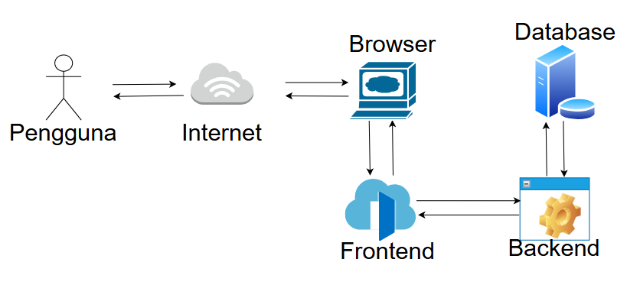

Gambar 3. 1 Arsitektur Sistem

- Penjelasan Komponen:
- Pengguna :
Pengguna sistem terdiri dari Petugas Lapangan, Petugas LPHP, Petugas Pengelola Data dan Pimpinan (Kasi Tanaman Pangan & Kepala UPT) yang mengakses sistem melalui perangkat masing-masing menggunakan browser.
- Internet
Internet menjadi penghubung antara pengguna dan sistem backend. Data yang dikirimkan oleh pengguna (aktor) dikirim ke server melalui internet, hasil dari proses dikembalikan ke pengguna (aktor) dalam bentuk tampilan antarmuka.
- Browser
Browser digunakan sebagai alat untuk pengguna mengakses sistem. Melalui browser pengguna dapat mengirim permintaan (request) ke dalam sistem dan sistem dapat mengirimkan (Output) kepada pengguna, diproses oleh jaringan internet.
- Frontend
Frontend merupakan bagian antarmuka pengguna yang berjalan dari sisi client. Pada bagian ini seluruh tampilan interaktif seperti halaman login, input data pengamatan, tampilan grafik, Laporan, Data Pengamatan ditampilkan kepada pengguna. Frontend menerima data dari backend dan menyajikannya ke pengguna.
- Backend
Backend adalah bagian dari sistem yang menjalankan logika aplikasi dan pengolahan data. Semua permintaan dari frontend akan diproses di backend termasuk validasi data: input data pengamatan, tampilan grafik, Laporan, Data Pengamatan, import, export laporan hasil pengamatan.

- Database
Database berperan sebagai tempat untuk menyimpan data yang telah diinput ke dalam sistem pengelolaan data serangan Organisme Pengganggu Tanaman (OPT) dan Dampak Perubahan Iklim (DPI) ini. Data tersimpan mencakup informasi pengguna yang terdiri dari Petugas Lapangan, Petugas LPHP, Petugas Pengelola Data dan Pimpinan (Kasi Tanaman Pangan & Kepala UPT). Selain itu database juga menyimpan Data yang telah diinputkan ke dalam sistem.

3.3 Perancangan Basis Data
Perancangan basis data merupakan tahap perancangan awal dalam membangun sebuah basis data agar data yang disimpan dapat terstruktur dengan baik. Basis data juga memiliki fungsi untuk mendukung proses pengolahan data pada sistem yang akan dikembangkan. Melalui perancangan basis data ini dapat melihat hubungan antar data yang didefinisikan sehingga memudahkan dalam penyimpanan, pengelolaan serta pengambilan informasi yang dibutuhkan oleh pengguna sistem ini.

- Relasi Tabel:
Berikut Adalah rancangan relasi tabel untuk menggambarkan sistem yang akan dibangun. Rancangan relasi tabel dapat dilihat pada gambar 3.2.

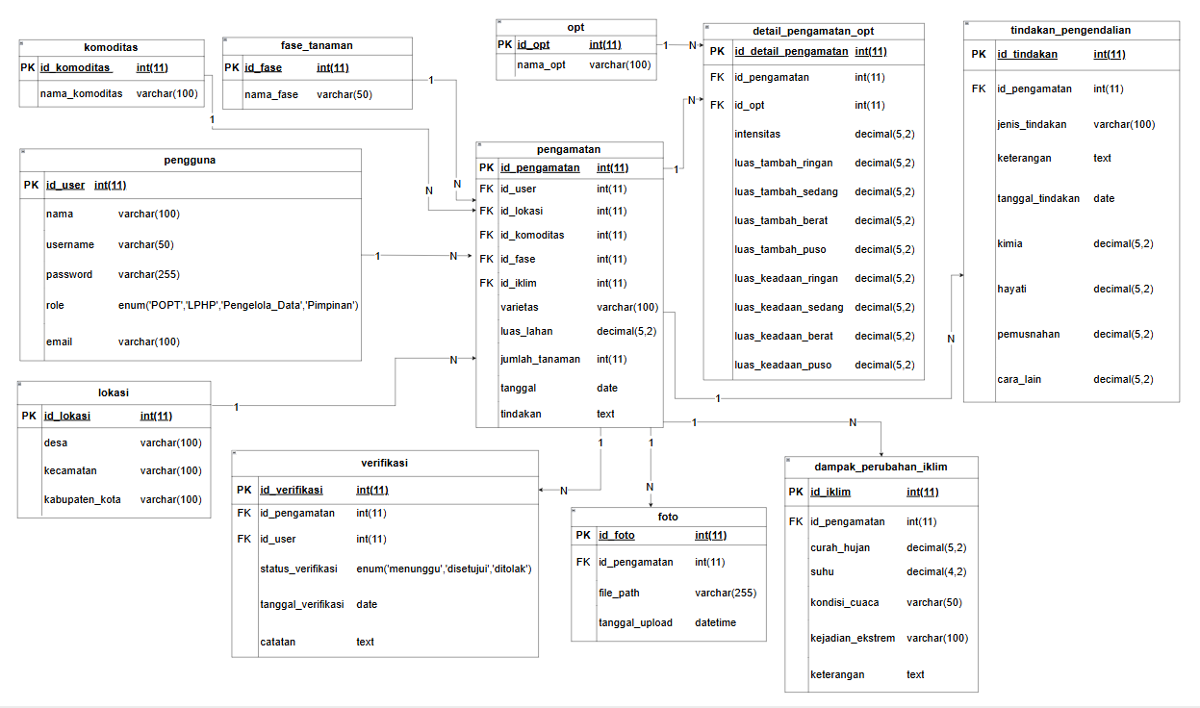
Gambar 3. 2 Relasi Tabel

Berikut adalah uraian yang menjelaskan relasi tabel yang akan digunakan untuk menggambarkan sistem yang akan dibangun.
- Tabel pengamatan & Tabel detail_pengamatan_opt
Hubungan antara tabel pengamatan dan tabel detail pengamatan opt adalah one-to-many, dikarenakan satu pengamatan dapat memiliki beberapa data detail serangan opt.
- Tabel detail_pengamatan_opt & Tabel opt
Hubungan antar tabel detail_pengamatan_opt dan tabel opt adalah many-to-one, dikarenakan beberapa data detail pengamatan dapat mengacu pada satu jenis opt.
- Tabel pengamatan & Tabel dampak_perubahan_iklim
Hubungan antar tabel pengamatan dan tabel dampak_perubahan_iklim adalah one-to-one, dikarenakan setiap data pengamatan memiliki satu data kondisi iklim pada saat pengamatan dilakukan.
- Tabel pengamatan & Tabel tindakan_pengendalian
Hubungan antar tabel pengamatan dan tabel tidakan_pengendalian adalah one-to-many, dikarenakan satu pengamatan dapat memiliki beberapa tindakan pengendalian.
- Tabel pengamatan & Tabel verifikasi
Hubungan antar tabel pengamatan dan tabel tabel verifikasi adalah one-to-many, dikarenakan data hasil pengamatan untuk melakukan verifikasi.
- Tabel pengamatan & Tabel foto
Hubungan antar tabel pengamatan dan tabel foto adalah one-to-many, dikarenakan hasil pengamatan bisa memiliki banyak dokumtasi.
- Tabel pengguna & Tabel pengamatan
Hubungan antar tabel pengguna dan tabel pengamatan adalah one-to-many, dikarenakan satu pengguna dapat melakukan banyak pengamatan.

- Tabel Lokasi & Tabel pengamatan
Hubungan antar tabel lokasi dan tabel pengamatan adalah one-to-many, dikarenakan satu lokasi dapat memiliki banyak pengamatan.
- Tabel komoditas & Tabel pengamatan
Hubungan antar tabel komoditas dan tabel pengamatan adalah one-to-many, dikarenakan satu komoditas dapat memiliki banyak pengamatan.
- Tabel fase_tanaman & Tabel pengamatan
Hubungan antar tabel fase_tanaman dan tabel pengamatan adalah one-to-many, dikarena satu fase tanaman dapat digunakan pada banyak data pengamatan.
- Struktur Tabel:
Berikut adalah rancangan struktur tabel yang terdiri dari tiga kolom tabel, yaitu nama field, tipe data dan keterangan.
- Tabel Pengguna
Tabel pengguna adalah tabel yang digunakan untuk menyimpan data petugas, tabel ini memiliki relasi pada tabel pengamatan. Sehingga petugas dapat melakukan pengamatan dan melihat data hasil pengamatan yang telah diinputkan ke dalam sistem, struktur tabel pengguna dapat dilihat pada Tabel 3.1.
Tabel 3. 1 Struktur Tabel pengguna
Nama Field | Tipe Data | Keterangan
id_user | int (11) | primary key
nama | varchar (100) | nama lengkap pengguna
username | varchar(50) | nama pengguna untuk login
password | varchar (255) | kata sandi untuk login
role | enum('POPT',’LPHP’,  'Pengelola_Data','Pimpinan') | hak akses pengguna dalam sistem
email | varchar (100) | alamat email pengguna

- Tabel Pengamatan
Tabel pengamatan adalah tabel yang digunakan untuk menyimpan data yang telah diinput oleh petugas POPT, struktur tabel pengamatan dapat dilihat pada Tabel 3.2.
Tabel 3. 2 Struktur Tabel pengamatan
Nama Field | Tipe Data | Keterangan
id_pengamatan | int (11) | primary key
id_user | int (11) | foreign key dari tabel pengguna
id_lokasi | int (11) | foreign key dari tabel lokasi
id_komoditas | int (11) | foreign key dari tabel komoditas
id_fase | int (11) | foreign key dari tabel fase_tanaman
Id_iklim | Int (11) | foreign key dari tabel dampak_perubahan_iklim
tanggal | date | tanggal dilakukan pengamatan
varietas | varchar (100) | jenis varietas tanaman
luas_lahan | decimal (5,2) | luas lahan yang diamati
jumlah_tanaman | int (11) | jumlah tanaman yang diamati
tindakan | text | Tindakan yang dilakukan untuk mengatasi OPT & DPI

- Tabel Komoditas
Tabel komoditas adalah tabel yang digunakan untuk menyimpan nama-nama komoditas yang ada. struktur tabel komoditas dapat dilihat pada Tabel 3.3.

Tabel 3. 3 Struktur Tabel komoditas
Nama Field | Tipe Data | Keterangan
id_komoditas | int(11) | primary key
nama_komoditas | varchar(100) | nama komoditas tanaman

- Tabel OPT
Tabel opt adalah tabel yang digunakan untuk menyimpan nama-nama serangan Organisme Pengganggu Tanaman(OPT) yang terdapat pada komoditas atau tanaman. struktur tabel opt dapat dilihat pada Tabel 3.4.

Tabel 3. 4 Struktur Tabel opt
Nama Field | Tipe Data | Keterangan
id_opt | int(11) | primary key
nama_opt | varchar(100) | nama organisme pengganggu tanaman

- Tabel Detail Pengamatan OPT
Pada tabel detail pengamatan opt adalah tabel yang digunakan untuk menyimpan data pengamatan detail yang dilakukan pada serangan OPT, struktur tabel detail pengamatan opt dapat dilihat pada Tabel 3.5.

Tabel 3. 5 Struktur Tabel detail_pengamatan_opt
Nama Field | Tipe Data | Keterangan
id_detail_pengamatan | int(11) | primary key
id_pengamatan | int(11) | foreign key dari tabel pengamatan
id_opt | int(11) | foreign key dari tabel opt
intensitas | decimal(5,2) | persentase intensitas serangan OPT (%)
luas_tambah_ringan | decimal(5,2) | Persentase luas tambah serangan
luas_tambah_sedang | decimal(5,2) | Persentase luas tambah serangan
luas_tambah_berat | decimal(5,2) | Persentase luas tambah serangan
luas_tambah_puso | decimal(5,2) | Persentase luas tambah serangan
luas_keadaan_ringan | decimal(5,2) | Persentase luas tambah serangan
luas_keadaan_sedang | decimal(5,2) | Persentase luas tambah serangan
luas_keadaan_berat | decimal(5,2) | Persentase luas tambah serangan
luas_keadaan_puso | decimal(5,2) | Persentase luas tambah serangan

- Tabel Tindakan Pengendalian
Tabel tindakan pengendalian adalah tabel yang digunakan untuk menyimpan data pengendalian yang telah dilakukan oleh petugas, struktur tabel pengguna dapat dilihat pada Tabel 3.6.

Tabel 3. 6 Tabel tindakan_pengendalian
Nama Field | Tipe Data | Keterangan
id_tindakan | int(11) | primary key
id_pengamatan | int(11) | foreign key dari tabel pengamatan
jenis_tindakan | varchar(100) | jenis tindakan pengendalian
keterangan | text | penjelasan tindakan pengendalian
tanggal_tindakan | date | tanggal dilakukan tindakan
kimia | decimal(5,2) | Jenis tindakan
hayati | decimal(5,2) | Jenis tindakan
pemusnahan | decimal(5,2) | Jenis tindakan
Cara_lain | decimal(5,2) | Jenis tindakan

- Tabel Lokasi
Tabel lokasi adalah tabel yang digunakan untuk menyimpan data lokasi pengamatan yang telah dilakukan, struktur tabel lokasi dapat dilihat pada Tabel 3.7.
Tabel 3. 7 Struktur Tabel lokasi
Nama Field | Tipe Data | Keterangan
id_lokasi | int(11) | primary key
desa | varchar(100) | nama desa lokasi pengamatan
kecamatan | varchar(100) | nama kecamatan lokasi pengamatan
kabupaten_kota | varchar(100) | nama kabupaten atau kota

- Tabel Foto
Tabel foto adalah tabel yang digunakan untuk menyimpan data berupa foto hasil dari pengamatan, struktur tabel foto dapat dilihat pada Tabel 3.8.
Tabel 3. 8 Tabel foto
Nama Field | Tipe Data | Keterangan
id_foto | int(11) | primary key
id_pengamatan | int(11) | foreign key dari tabel pengamatan
file_path | varchar(255) | lokasi penyimpanan file foto
tanggal_upload | datetime | waktu upload foto ke sistem

- Tabel Fae Tanaman
Tabel fase tanaman adalah tabel yang digunakan untuk menyimpan data fase tanaman, struktur tabel fase tanaman dapat dilihat pada Tabel 3.9.

Tabel 3. 9 Tabel fase_tanaman
Nama Field | Tipe Data | Keterangan
id_fase | int (11) | primary key
nama_fase | varchar(50) | fase atau tahapan pertumbuhan tanaman

- Tabel Dampak Perubahan Iklim
Tabel dampak perubahan iklim adalah tabel yang digunakan untuk menyimpan data-data perubahan iklim yang terjadi, struktur tabel dampak perubahan iklim dapat dilihat pada Tabel 3.10.

Tabel 3. 10 Tabel dampak_perubahan_iklim
Nama Field | Tipe Data | Keterangan
id_iklim | int(11) | primary key
id_pengamatan | int(11) | foreign key dari tabel pengamatan
curah_hujan | decimal(5,2) | jumlah curah hujan saat pengamatan
suhu | decimal(4,2) | suhu udara saat pengamatan
kondisi_cuaca | varchar(50) | kondisi cuaca saat pengamatan
kejadian_ekstrem | varchar (100) | kejadian cuaca ekstrem jika ada
keterangan | text | catatan tambahan kondisi iklim

- Tabel Verifikasi
Tabel verifikasi adalah tabel yang digunakan untuk menyimpan data verifikasi yang telah dilakukan oleh petugas seperti status menunggu, disetujui , ditolak. struktur tabel verifikasi dapat dilihat pada Tabel 3.11.

Tabel 3. 11 Tabel verifikasi
Nama Field | Tipe Data | Keterangan
id_verifikasi | int (11) | primary key
id_pengamatan | int (11) | foreign key dari tabel pengamatan
id_user | int (11) | foreign key dari tabel pengguna (petugas yang memverifikasi)
status_verifikasi | enum('menunggu',  'disetujui','ditolak') | status verifikasi
tanggal_verifikasi | date | tanggal dilakukan verifikasi
catatan | text | catatan atau komentar hasil verifikasi

3.4 Spesifikasi Teknologi
- Bahasa Pemrograman
Sistem yang dikembangkan pada Pengelolaan Data Serangan Organisme Pengganggu Tanaman (OPT) dan Dampak Perubahan Iklim (DPI) ini menggunakan bahasa pemograman PHP (Hypertext Preprocessor), yaitu Bahasa pemograman berbasis server-side yang mampu memproses data secara dinamis. PHP dipilih karena mudah diintegrasikan dengan database MySQL dan cocok digunakan dalam pengembangan aplikasi berbasis web.
- Framework
Untuk mendukung tampilan antarmuka, sistem ini menggunakan framework Laravel, framework yang digunakan pada aplikasi web berbasis PHP yang Open-Source. Menggunakan pola arsitektur Model-View-Controller (MVC) untuk pengembangan yang elegan, ekspresif dan terstruktur.
- Basis Data
Sistem menggunakan MySQL sebagai Database Management System (DBMS), yang digunakan untuk menyimpan, mengelola dan mengolah data yang terdapat pada sistem. MySQL dipilih karena memiliki kinerja baik, mudah digunakan serta database ini mendukung integritas data dan memiliki kecepatan tinggi dalam pemrosesan query.
- Tools Pendukung
  - XAMPP
XAMPP berfungsi sebagai web server local yang berisi Apache, PHP dan MySQL.
  - Visual Studio Code
Visual Studio Code berfungsi sebagai editor kode utama dalam proses menulis dan mengedit serta mengelola file program pada pengembangan sistem.
  - Draw.io dan Figma
Digunakan untuk mendesain antarmuka pengguna dan menggambar desain diagram sistem seperti.
  - Github
Github digunakan sebagai tempat untuk meyimpan semua file program secara online.
  - Browser Google Chrome
Digunakan untuk menjalankan,menguji dan memastikan tampilan sistem berbasis web berjalan dengan baik .
  - Laragon
Digunakan sebagai server lokal untuk menjalankan aplikasi web selama proses pengembangan
  - Microsoft Word
Digunakan untuk Menyusun laporan tugas akhir, dokumentasi hasil pengujian dan proses perancangan sistem.

3.5 Rencana Pengujian
Rencana pengujian ini merupakan tahap untuk memastikan bahwa sistem yang dikembangkan telah memenuhi aspek fungsionalitas dan kualitas sesuai dengan kebutuhan pengguna.
- Jenis Pengujian
Jenis pengujian yang digunakan adalah Black Box Testing. Metode ini berfokus pada pengujian fungsi sistem tanpa melihat struktur kode program. Tujuan pengujian ini adalah memastikan bahwa semua fitur sistem berjalan sesuai dengan kebutuhan yang telah ditentukan serta menghasilkan output yang diharapkan. Pengujian dilakukan pada modul utama seperti login pada setiap pengguna, input data oleh petugas POPT, proses verifikasi data oleh petugas LPHP serta tahap pengolahan data dan pembuatan laporan.
- Skenario Pengujian
- Black Box Testing
Black Box Testing Adalah metode yang digunakan untuk menguji sebuah sistem, memastikan bahwa setiap fitur yang asa bekerja sesuai dengan spesifikasi.
Tabel 3. 12 Tabel skenario pengujian
No | Fitur yang Diuji | Input | Proses | Output yang Diharapkan
1. | Login | Username & Password | Sistem menvalidasidata login dari database | Jika benar maka masuk ke dashboard sesuai role, jika salah akan menampilkan pesan “gagal login”
2. | Validasi Login Gagal | Username/Password salah | Sistem memeriksa data login | Menampilkan pesan gagal login dan Kembali ke halaman login
3. | Dashboard | - | Sistem menampilkan halaman utama setelah login | Dashboard menampilkan ringkasan data OPT & DPI
4. | Input Data Pengamatan | Data OPT &DPI | Sistem menyimpan data ke database | Data tersimpan dan tampil pada sistem
5. | Validasi Data (Petugas LPHP) | Data hasil input petugas POPT | Sistem memproses verifikasi data | Jika valid diteruskan ke pengelola data, jika tidak valid dikembalikan ke POPT dengan pesan kesalahan
6. | Edit Data | Perubahan data pengamatan | Sistem memperbaharui sistem di database | Data berhasil diperbaharui
7. | Pengelola Data | Data yang sudah diverifikasi | Sistem melakukan rekapitulasi data | Data tersusun dan siap dijadikan laporan
8. | Pembuatan Laporan | Data berhasil direkapitulasi | Sistem berhasil dilaporkan | Laporan berhasil dibuat
9. | Dashboard & Visualisasi | Data OPT& DPI | Sistem menampilkan grafik dan informasi lainnya | Grafik data ditampilkan sesuai input
10. | Logout | Klik tombol logout | Sistem menghapus sesi login | Pengguna keluar dan Kembali ke halaman login

- User Acceptance Test (UAT)
User Acceptance Test (UAT) Adalah tahap untuk pengujian yang dilakukan oleh pengguna untuk memastikan kebutuhan sistem dan spesifikasi yang sudah dirancang.
Tabel 3.13 Kategori Pengujian dan Bobot Penilaian
Jawaban | Keterangan | Bobot
SS | Sangat Setuju | 4
S | Setuju | 3
KS | Kurang Setuju | 2
TS | Tidak Setuju | 1

Tabel 3.13 Rancangan Skenario UAT Pengguna
No | Pertanyaan | SS | S | KS | TS
usability
1 | Apakah sistem mudah digunakan oleh pengguna tanpa memerlukan pelatihan khusus?
2 | Apakah fitur dalam sistem mudah dipahami dan digunakan?
UI Desain
3 | Apakah tampilan website menarik dan nyaman dilihat?
4 | Apakah tata letak dan desain halaman sudah terstruktur dengan baik?
Navigasi
5 | Apakah menu navigasi mudah ditemukan dan digunakan?
6 | Apakah perpindahan antar halaman berjalan dengan baik dan tidak membingungkan?
Performance
7 | Apakah sistem dapat diakses dengan cepat?
8 | Apakah sistem berjalan dengan baik pada berbagai perangkat (laptop/HP)?
Content
9 | Apakah informasi yang ditampilkan jelas dan mudah dipahami?
10 | Apakah data yang ditampilkan sesuai dengan data yang diinput?
11 | Apakah dashboard/grafik membantu dalam memahami data?
Accessibility
12 | Apakah sistem dapat diakses tanpa kendala di berbagai perangkat (mobile, tablet, komputer)?
Error Handling
13 | Apakah sistem tetap stabil ketika terjadi kesalahan input data?
14 | Apakah sistem menampilkan pesan error yang jelas ketika terjadi kesalahan?
Satisfaction
15 | Apakah website Pengelolaan data OPT & DPI dapat membantu input data agar tidak dilakukan berulang?

3.6 Jadwal Penyelesaian Tugas Akhir
Jadwal penyelesaian Tugas Akhir merupakan rencana waktu yang disusun untuk memastikan bahwa setiap tahapan dan pengembangan sistem dapat diselesaikan secara terstruktur dan tepat waktu. Jadwal ini mencakup seluruh aktivitas yang akan dilakukan, mulai dari persiapan hingga penyelesaian laporan akhir. Jadwal penyelesaian Tugas akhir dapat di sajikan sesuai Lampiran 1.

NO | KEGIATAN | TAHUN 2026
 |  | DESEMBER |  |  |  | JANUARI |  |  |  | FEBRUARI |  |  |  |  | MARET |  |  |  |  | APRIL |  |  |  | MEI |  |  |  | JUNI |  |  |  | JULI |  |  |  | AGUSTUS
1 | Studi Pustaka dan Penulisan Proposal TA
2 | Revisi dan Seminar Judul
3 | Analisis Kebutuhan
4 | Desain
5 | Penulisan Program
6 | Pengujian Program
7 | Pemeliharaan
8 | Seminar Progres
9 | Penulisan Tugas Akhir
10 | Sidang Tugas Akhir
Lampiran 1 Tabel Jadwal Penyelesaian Tugas Akhir

DAFTAR PUSTAKA

[1] “BPS: Sektor Pertanian Tumbuh Signifikan, Penopang Utama Ekonomi Nasional Triwulan II-2025.”
[2] K. K. Hamdani and H. Susanto, “AGROSAINSTEK Pengendalian Organisme Pengganggu Tanaman Melalui Solarisasi Tanah Control of Environmental Friendly Plants Organism Through Soil Solarization,” J. Ilmu dan Teknol. Pertan., vol. 4, no. 2, pp. 146–154, 2020.
[3] Sarmila, S. Ryhan, K. Endang, and N. I. Andi, “Buku Bptph,” Org. Pengganggu Tumbuh. dan Pengendaliannya., vol. 3, pp. 1–59, 2022.
[4] J. Eprosina Yesi and N. P, “Rancang Bangun Sistem Informasi Pertanian Berbasis Web pada Kelompok Tani di Bengkayang,” Instink Inov. Pendidikan, Teknol. Inf. dan Komput., vol. 4, no. 2, pp. 55–68, 2025, doi: 10.30599/jze07w36.
[5] A. J. Baqdadi, T. Bustomi, and A. Topadang, “Rancang Bangun Website Pertanian Desa Badak Mekar Kecamatan Muara Badak Menggunakan Framework Laravel,” J. VOKASI Tek., 2024.
[6] F. Ramdan and D. Rohmayani, “Sistem Informasi Konsultasi Petani Berbasis Web Menggunakan Chatbot,” J. Nas. Komputasi dan Teknol. Inf., vol. 7, no. 4, pp. 972–980, 2024, doi: 10.32672/jnkti.v7i4.7913.
[7] K. Nawassyarif, “Sistem informasi pengolahan data ternak unit pelaksana berbasis Web,” J. Inform. Teknol. dan Sains, vol. 2, no. 1, pp. 32–39, 2020.
[8] D. Angelina and R. P. Phonna, “Sistem Informasi Manajemen Pengarsipan Data Rekam Medis Pasien Pengidap Penyakit Hiv / Aids Di Puskesmas Teladan Medan,” Sisfo J. Ilm. Sist. Inf., vol. 7, no. 1, p. 1, 2023, doi: 10.29103/sisfo.v7i1.12100.

LAMPIRAN

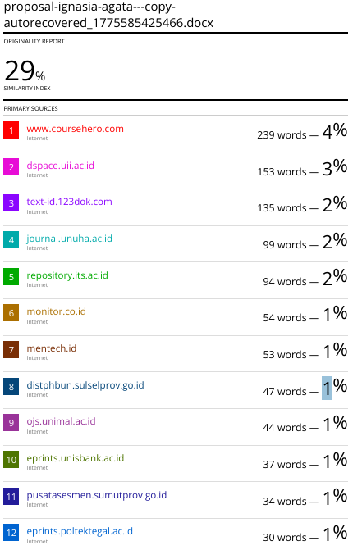
Lampiran 2 Hasil Cek Plagiarisme
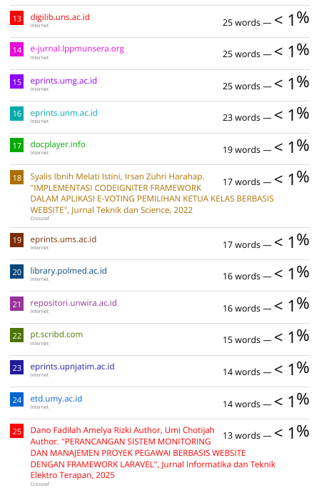
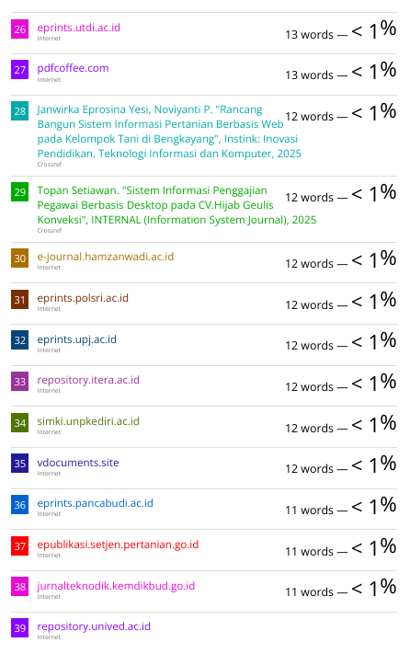
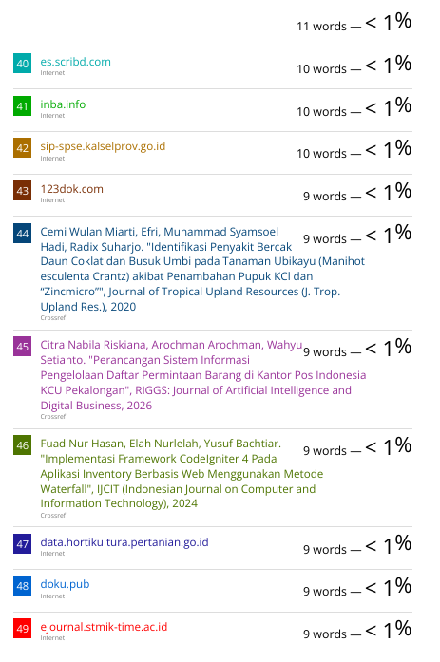
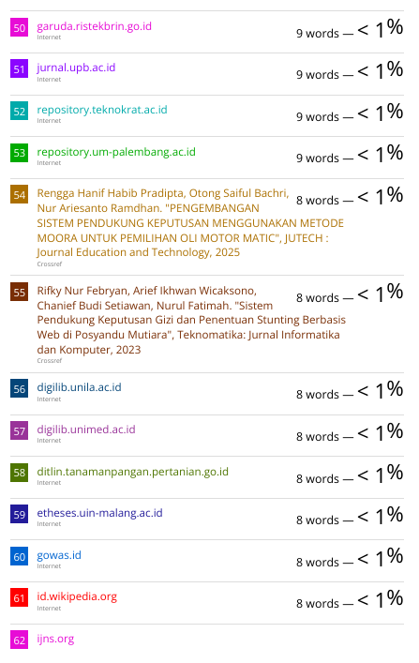
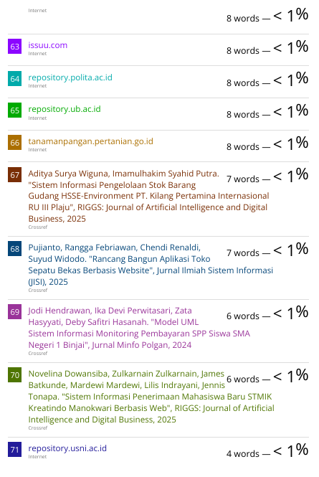

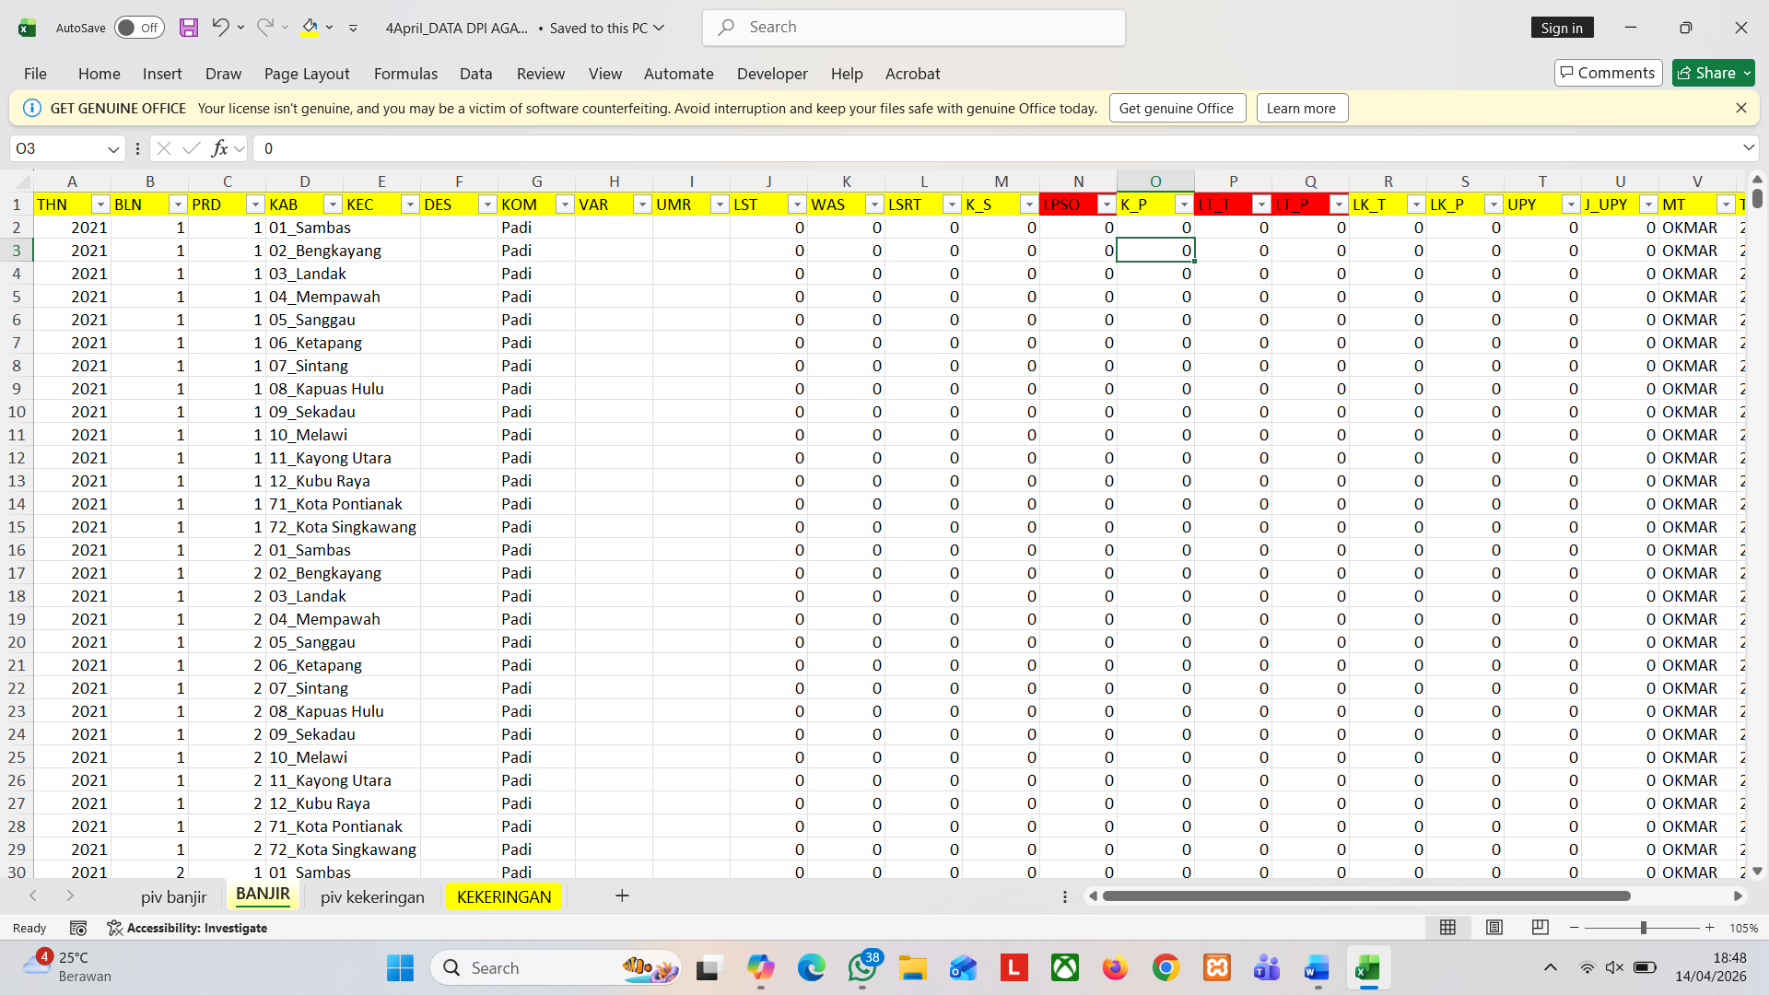
Lampiran 3 Data Dampak Perubahan Iklim

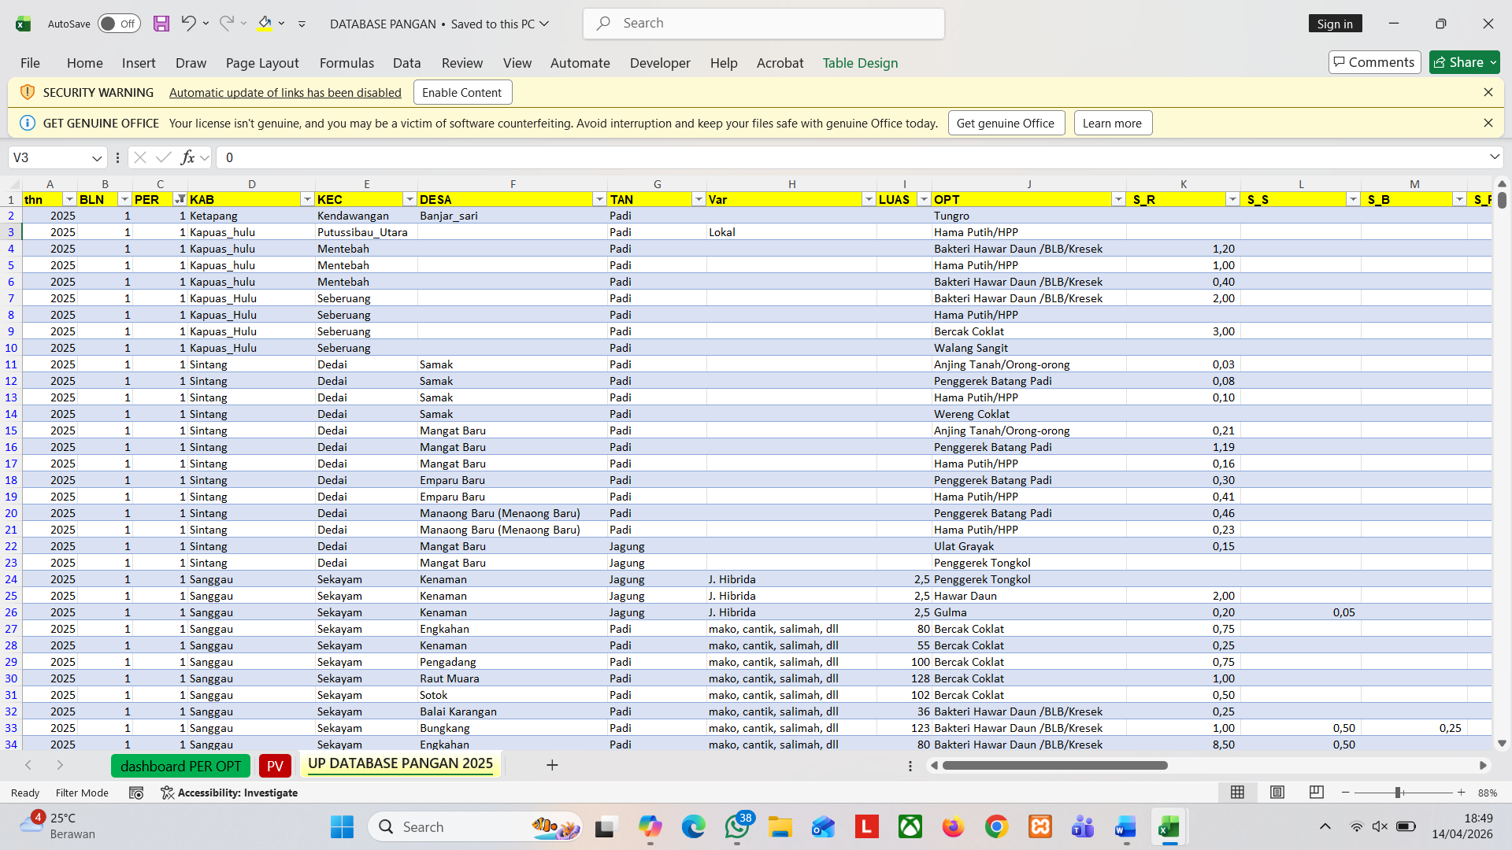
Lampiran 4 Data Tanaman Pangan

